**Imagens do Artigo** **Os Feminismos Negros: a reação aos sistemas de opressões**

**Figura 01 – Pioneiras do Feminismo Negro Norte-americano – Sojourner Truth**

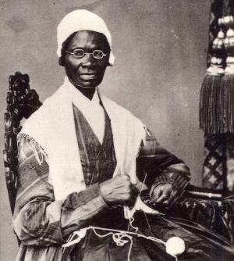

Fonte:http://www.blackpast.org/aah/truth-sojourner-isabella-baumfree-ca-1791-1883

**Figura 02 – Pioneiras do Feminismo Norte-americano – Ida B. Wells**

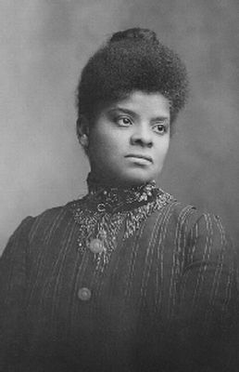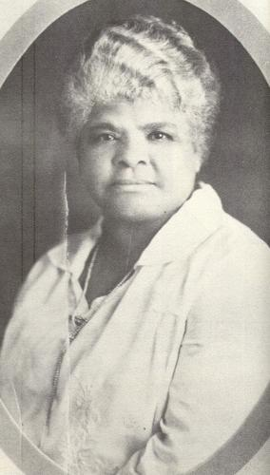

Fonte: Image Ownership: Public Domain. http://www.blackpast.org/1909-ida-b-wells-awful-slaughter.

Fonte: Image Domínio Público. http://www.blackpast.org/aah/barnett-ida-wells-1862-1931.

**Figura 03 – Boletim Informativo N’zinga – julho de 1985**

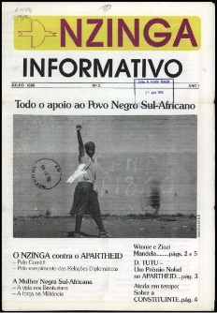

Fonte: Arquivo pessoal de Rosalia Lemos